Zugriff auf öffentliche Netzlaufwerke/Shares mit MacOS X
Daten, die auf Netzlaufwerken liegen, z. B. der persönliche Homebereich, Gruppen-Shares, usw., können über die Netzwerkprotokolle SAMBA bzw. CIFS angebunden und genutzt werden.
Einige Laufwerke können nur mit lesendem Zugriff angebunden werden.

Voraussetzungen
- Sie benötigen einen gültigen RZ-Account samt Passwort.
- Sie benötigen einen Zugang zum Netz.
Aus Sicherheitsgründen können die Freigaben nur aus dem Netz der TU Clausthal heraus verwendet werden. Von Außerhalb müssen Sie sich vor einem Zugriff auf die Freigaben per VPN einloggen.

Konfiguration
- Wechseln Sie in den „Finder“.
- Gehen Sie in das Menü „Gehe Zu“ ⇒ „Verbinde mit Server“ oder drücken Sie alternativ CMD-k.
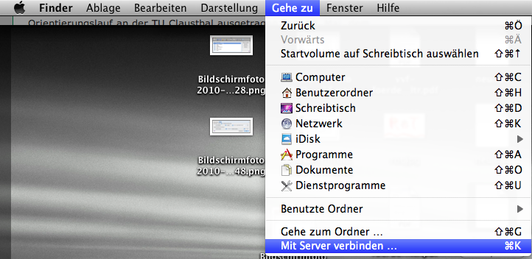Finder -- Laufwerk verbinden
- Es öffnet sich ein Dialog:
Netzlaufwerk-Auswahl
  - Tragen Sie unter „Serveradresse“ die Adresse des fraglichen Netzlaufwerkes ein.
    - Ihr Homelaufwerk ist unter der Adresse „smb://nas1.rz.tu-clausthal.de/<Benutzerkennung>“ zu erreichen.
    - Dabei ist „<Benutzerkennung>“ durch Ihre Benutzerkennung ersetzen, z. B. tmjb. Die Klammern „<“ und „>“ müssen Sie ebenfalls wegfallen lassen.
  - Wenn Sie auf das Pluszeichen (+) drücken, wird die Adresse der untenstehenden Liste zugefügt.
  - Klicken Sie zum Verbinden auf den Knopf „Verbinden“.
- Bevor das Laufwerk verbunden wird, müssen Sie sich beim Server authentifizieren.
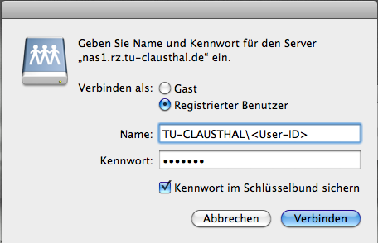Netzlaufwerk-Authentifizierung
  - Wählen Sie „Registrierter Benutzer“ aus.
  - Geben Sie unter „Name“ eine Kombination Ihrer Benutzerkennung (z. B. tmjb) und der Domaine „TU-CLAUSTHAL“ ein: „TU-CLAUSTHAL\<Benutzerkennung>“.
  - Im Passwort-Feld müssen Sie ihr Passwort eingeben. Bitte achten Sie auf Groß- und Kleinschreibung.
  - Wenn Sie das Kästchen „Im Schlüsselbund speichern“, dann werden Sie beim nächsten Verbinden nicht mehr nach dem Passwort gefragt.
  - Klicken Sie auf Verbinden
- Es geht ein neues Finderfenster auf, in dem ihr Netzlaufwerk angezeigt wird.

Benutzung
- Das Unix-Home-Laufwerk befindet sich unter der Adresse „smb://nas1.rz.tu-clausthal.de/<Benutzerkennung>“
- Das Windows-Home-Laufwerk befindet sich stattdessen auf „smb://nas2.rz.tu-clausthal.de/<Benutzerkennung>“
- Falls Ihr Windows-Konto schon auf das Isilon-Speichersystem verlegt wurde, lautet der Pfad stattdessen „smb://nas.tu-clausthal.de/windows-home“
- Temporäre Dateien (z. B. Druckjobs, Brennaufträge, …) kann man unter smb://nas1.rz.tu-clausthal.de/temp ablegen. Sie können dann von allen vernetzten Rechnern wieder erreicht werden.
- Campus-Software aus dem Rahmenverträgen wird unter smb://nas.tu-clausthal.de/campussoftware abgelegt.

